SPECIFICATIONS
LOGICIELLES


PROJET GSB
GESTION DES FRAIS

VERSION :
1.1

DATE DE DERNIERE MISE A JOUR :
09/2018

AUTEURS :
Zakina Annouche





Table des matières
1.HISTORIQUE DES MODIFICATIONS DU DOCUMENT 3
2.INTRODUCTION 4
2.1.Présentation générale de l'application 4
2.2.Documents de référence 4
2.3.Spécifications générales 4
2.4.Contraintes d'évolution 4
3.SPECIFICATIONS FONCTIONNELLES 4
3.1.Définition des acteurs 4
3.2.Cas d’utilisation 4
4.SPECIFICATIONS D’INTERFACES 4
4.1.Structure des pages 4
4.2.Liste des pages 5
4.3.Cinématique 5
4.4.Interfaces utilisateurs 5
4.4.1.Interface X 5
4.5.Interfaces avec d'autres applications 5
4.6.interfaces avec des fichiers 5
5.SPECIFICATIONS TECHNIQUES 5
5.1.Environnement matériel 5
5.2.Environnement logiciel 5
5.3.Mise en œuvre 6
5.4.Exigences de programmation 6
6.MODELISATION 6
6.1.Modèle relationnel et base de données 6
6.2.Diagramme de classes 6
7.ARCHITECTURE APPLICATIVE 6
8.QUALIFICATION DU LOGICIEL 6
9.SAUVEGARDE ET RESTAURATION DE LA BASE ET DE L'APPLI 6

HISTORIQUE DES MODIFICATIONS DU DOCUMENT

Date | Auteur | Version | Sujet de la modification
05/09/15 | Zakina Cauvin | 1.0 | Création
05/09/2018 | Zakina Annouche | 1.1. | Mise à jour - simplification
28/09/2018 | Louet_Assemat_Blanchet_Briand | 1.2 | Mise à jour -

P Pensez à l'Environnement avant d'imprimer ce fichier

INTRODUCTION

Présentation générale de l'application
L’application appartient au laboratoire Galaxy Swiss Bourdin, elle a pour but de gérer les frais et hors frais des 480 visiteurs médicaux. Ainsi elle permet au comptable un meilleur suivie et aussi une approche du remboursement plus simple et rapide.

Documents de référence
Document | Fonction | Emplacement
Cahier des charges | Décrit les besoins des utilisateurs
Spécifications logicielles | Décrit fonctionnellement et techniquement l'application
Plan de tests | Liste tous les tests fonctionnels et techniques à réaliser
Document de livraison | Décrit la procédure d'installation de l'application
Document d'exploitation | Décrit l'exploitation courante de l'application et notamment toutes les procédures de asuvegardes/restauration

Spécifications générales
Les fonctionnalités de l’application GSB sont :
- Se connecter
- Renseigner fiche de frais et hors frais
- Consulter mes fiches de frais et hors frais
- Valider fiche de frais et hors frais
- Suivre le paiement fiche de frais et hors frais

L’environnement d’utilisation est LAMP (Linux, Apache, MySQL et PHP)

Contraintes d'évolution
Oui certaines evolutions sont déjà prevues tel que l’ajout d’une fiche pdf des frais pour que les visiteurs puissent l’imprimer correctement. Et aussi l’implementation d’un partie comptable qui permettrat les états des fiches de frais.

SPECIFICATIONS FONCTIONNELLES

Définition des acteurs

Cas d’utilisation
Les cas d’utilisation pourront être organisés par fonctionnalités ou exigences.
Les cas d'utilisation les plus complexes seront détaillés (scenario et/ou diagramme de séquences).

SPECIFICATIONS D’INTERFACES

Structure des pages
Ce paragraphe a pour objet de décrire les éléments communs à toutes les pages (entête, pied-de-page, menu de navigation, etc...).

Liste des pages
Ce paragraphe liste toutes les pages nécessaires à l'application
Exemple :
Interface | Fichier | Accès | Fonction
Connexion | authentification.jsp | Par le lien s'authentifier ou le lien déconnexion | Connexion à l'application
... | ... | …. | ...
Liste des derniers ouvrages | Index.jsp | Par l'url de l'application | Liste les derniers ouvrages enregistrés.  Il s'agit de la page d'accueil

Cinématique
Ce paragraphe décrit l'enchaînement des pages dans un contexte d'utilisation normale et anormale (messages d'erreurs, etc.).

Interfaces utilisateurs

Interface X
Ce paragraphe décrit pour chaque interface :
- son contenu : informations affichées, champs de saisie, type du champ attendu, contrôles de saisie, messages d'erreur, etc...
- la façon d'y accéder (pages ou liens menant à l'interface)
- les interfaces de sortie possible

Interfaces avec d'autres applications
Ce paragraphe décrit les interfaces (échange d'information, de données, …) prévues avec d'autres applications.

interfaces avec des fichiers
Ce paragraphe décrit les échange de l'application avec des fichiers externes (import/export, batchs, ...).

SPECIFICATIONS TECHNIQUES

Environnement matériel
Ce paragraphe décrit l'environnement matériel nécessaire pour le fonctionnement de l'application ainsi que pour le développement de l'application(matériels serveurs, matériels utilisateurs, matériels des développeurs) -
Décrire ici l'environnement de développement, de recette/test livraison et de production
Cette partie servira notamment aux SISR pour mettre en place l'infrastructure

Environnement logiciel
Ce paragraphe décrit l'architecture logicielle de l'application (serveurs web, serveurs d'application, clients légers/lourds, bases de données, etc...)
Cette partie servira notamment aux SISR pour mettre en place l'infrastructure

Mise en œuvre
Ce paragraphe précise sous quelle forme est livré le logiciel: installation automatique, source et/ou exécutable, éventuellement méthodes de création d'exécutables à partir des sources.
Un document de livraison devra être rédigé par vous.
Il sera appliqué par les SISR.

Exigences de programmation
Ce paragraphe décrit le matériel, le langage, les outils et les méthodes de développement : svn, IDE, framework, ...

MODELISATION

Modèle relationnel et base de données

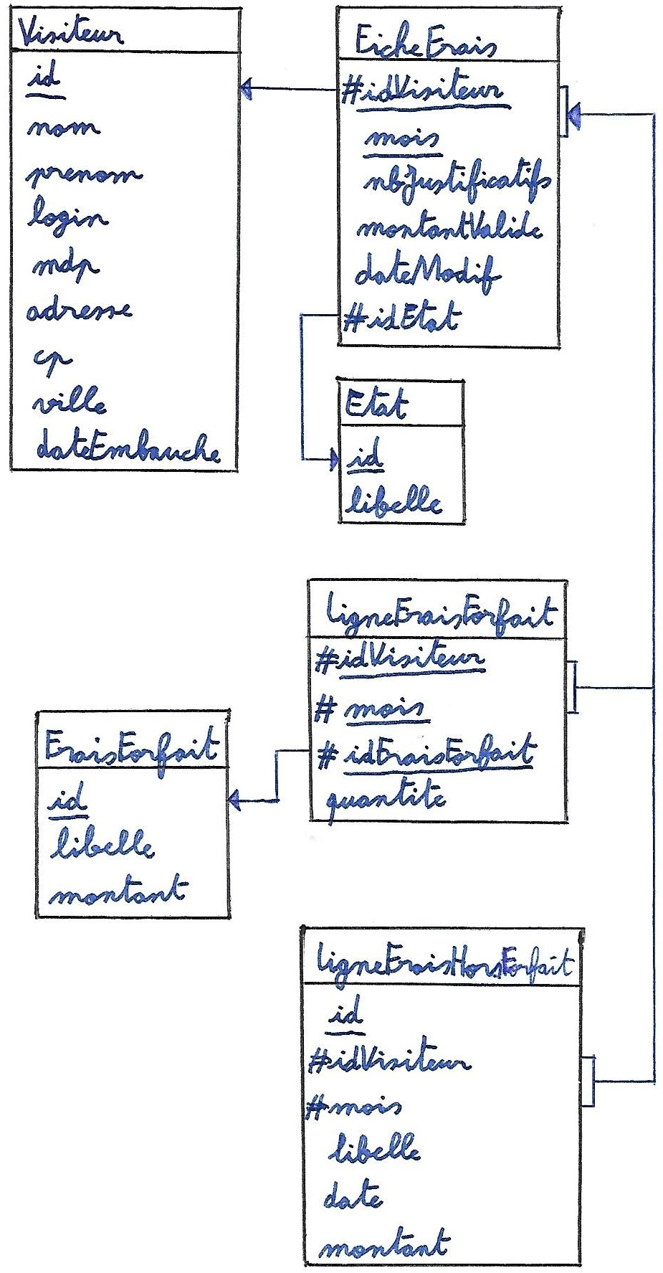
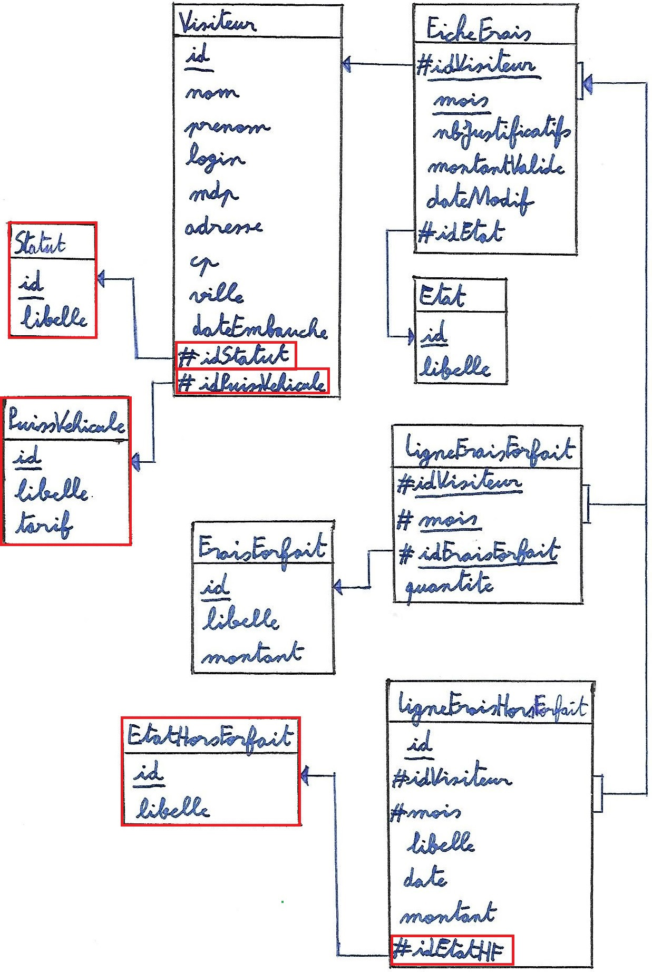
visiteur
Nom_Champs | Significations | Type_Champs
id (clé primaire) | C’est le numéro du visiteur. | Char(4)
nom | C’est le nomdu visiteur. | Char(30)
prenom | C’est le prénom du visiteur. | Char(30)
login | C’est le login du visiteur. | Char(50)
mdp | C’est le mdp du visiteur hacher par md5. | Char(4)
adresse | C’est l’adresse du visiteur. | Char(50)
cp | C’est le code postal du visiteur. | Char(5)
ville | C’est la ville du visiteur. | Char(30)
dateEmbauche | C’est la date d’embauche du visiteur. | Date
idStatut | C’est la clé étrangere qui récupére le statut du visiteur, | Char(2)
idPuissVehicule | C’est la clé étrangere qui récupére la puissance du véhicule du visiteur. | Char(4)

statut
Nom_Champs | Significations | Type_Champs
id (clé primaire) | C’est l’id du statut comptable ou visiteur de l’utilisateur. | char(2)
libelle | C’est le libelle du statut comptable ou visiteur de l’utilisateur. | varchar(30)

puissvehicule
Nom_Champs | Significations | Type_Champs
id (clé primaire) | C’est l’id du type de véhicule. | char(4)
libelle | C’est le libelle du type de véhicule. | varchar(30)
tarif | C’est le tarif selon le type de véhicule. | Decimal(3,2)

etat
Nom_Champs | Significations | Type_Champs
id (clé primaire) | C’est l’id des etats des fiche de frais. | char(2)
libelle | C’est le libelle des etats des fiche de frais. | varchar(30)

fichefrais
Nom_Champs | Significations | Type_Champs
id (clé primaire) | C’est une clé etrangere qui récupere l’id du visiteur. | char(4)
mois (clé primaire) | C’est le mois de la fiche de frais. | char(6)
nbJustificatifs |  | int(11)
montantValide |  | Decimal(10,2)
dateMofif | C’est la date de la derniere modification. | date
idEtat | C’est une clé étrangere qui recupere l’id de l’etat de la fiche de frais. | char(2)

fraisforfait
Nom_Champs | Significations | Type_Champs
id (clé primaire) | C’est l’id des type de frais. | char(3)
libelle | C’est le libelle des type de frais. | char(20)
montant | C’est le montant de chaque type de frais. | Decimal(5,2)

lignefraisforfait
Nom_Champs | Significations | Type_Champs
idVisteur (cle primaire) | C’est la clé etrangere qui recupere l’id du visiteur. | char(4)
mois (clé primaire) | C’est la clé etrangere qui recupere le mois de fichefrais. | char(6)
idFraisForfait (clé primaire) | C’est la clé etrangere qui recupere l’id de frais forfait. | char(3)
quantite | C’est la quantité de chaque frais. | int(11)

etathorsforfait
Nom_Champs | Significations | Type_Champs
id (clé primaire) | C’est l’id des etat hors forfait. | char(4)
libelle | C’est le libelle des etat hors forfait. | char(30)

lignefraishorsforfait
Nom_Champs | Significations | Type_Champs
id | C’est l’id du frais fors forfait. | in(11)
idVisteur | C’est la clé etrangere qui recupere l’id du visiteur. | char(4)
mois | C’est la clé etrangere qui recupere le mois de fichefrais. | char(6)
libelle | C’est le libelle que remplie l’utilisateur qui déclare cet hors forfait. | varchar(100)
date | C’est la date du hors forfait. | date
montant | C’est le montant du hors forfait. | Decimal(10,2)
idEtatHF | C’est une clé etrangere qui recupere l’id de l’etat du hors forfait | char(4)

ARCHITECTURE APPLICATIVE

Ce paragraphe a pour but de décrire l'architecture technique de l'application, arborescence des dossiers, controleurs, images, css, utilisation de bibliothèques d'accès aux données...

QUALIFICATION DU LOGICIEL

Ce paragraphe liste les critères de qualité retenus pour déterminer si le logiciel est de qualité
Il décrira notamment les tests à mettre en œuvre pour valider le logiciel.
La documentation de tests devra être rédigée.

SAUVEGARDE ET RESTAURATION DE LA BASE ET DE L'APPLI
Ce paragraphe doit renvoyer vers un document décrivant le processus de sauvegarde et de restauration du service de gestion des frais des visiteurs médicaux.
A Réaliser en collaboration avec les SISR.

